Урок русского языка в 3-м классе по теме:
«Имя существительное как часть речи» .
Учитель начальных классов: Буряк Светлана Николаевна.
Цели:
Предметные:
- Дать более глубокое представление об имени существительном как часть речи.
- Закрепить признаки имён существительных
- Отрабатывать умения находить существительные в тексте, обобщить лексическое значение имён существительных;
- Формировать грамматическое понятие “Имя существительное”;
Метапредметные:
Формировать умения принимать учебную задачу и стремиться её выполнять.
Развивать умения наблюдать, сравнивать, обобщать, делать выводы, расширять словарный запас, развивать орфографическую зоркость.
Личностные:
Воспитывать понимание важности русского языка, воспитывать любовь , уважение к русскому языку.
Тип урока: Урок обобщения и закрепления изученного материала.
Оборудование: учебник Т.Г. Рамзаевой « Русский язык» - 3 класс, наглядность к уроку, карточки, проектор, домик »Имя существительное».

Ход урока:
1. Организационный момент:
Будем отвечать активно,
Хорошо себя вести.
Чтобы гости дорогие
Захотели вновь прийти!
– Ребята, как называется наш урок?
- Перед тем как мы начнём работу, давайте подготовим к работе наши пальчики.
Разминка : Большой палец мы потрём,
Указательный помнём,
Средний палец мы погладим,
Безымянный пощипаем,
А мизинчик разотрём.
Дружно кистью мы встряхнём
И работать все начнём.
Сообщение темы урока. Целеполагание урока.
Для того чтобы начать работу нам надо записать число и классную работу.
Давайте вспомним памятку:
Я тетрадь свою открою
И наклонно положу.
Ручку правильно держу.
Сяду прямо, не согнусь
За работу я возьмусь.
Запишите число, классную работу.
Актуализация опорных знаний.
Какое сегодня число? Какой частью речи является это слово?
- А какой идёт месяц? Какой частью речи является это слово?
Какой частью речи являются остальные слова?
Послушайте стихотворение и дополните его.
Стихотворение
Белым пледом парк укрыла,
Воду в речке остудила
Все дороги замела-
В гости к нам пришла…..(зима)
С какого звука начинается слово «зима». Какой буквой на письме обозначим звук «зь». Дадим характеристику данной букве.
- Минутка чистописания З з
Пропишем эту букву правильно, чередуя заглавную со строчной.
На эту букву посмотри:
Она совсем как цифра три.
- Орфографическая пятиминутка.
Птички в гости прилетели
И работать захотели. (У птичек на крылышках слова на определённые правила:
Сугро?, сн?жинки, д?кабрь, ненас?ный, в?юга, снежоч?к , сн?гирь, п?дснежник.
Задание: прочитать слова, вставить пропущенные буквы, записать и объяснить. Что объединяет эти слова? (Тема « Зима», в каждом слове пропущенная орфограмма).
Мы помогли птичкам справиться с заданием и давайте их отправим назад в лес.
1.- Назови слова с безударной гласной в корне слова, проверяемой ударением. (Снежинки, снегирь)
2. - Назови слово с безударной гласной в корне слова, непроверяемой ударением. (Декабрь)
3.-Назови слово с парной согласной в корне слова. Докажи. (Сугроб)
4.-Назови слово с непроизносимой согласной в корне слова. (Ненастный)
5.-Какое слово расскажет о правописании суффикса, приставки?
6.-В каких случаях пишется разделительный ь?
- А посмотрите внимательно на слова. Не захватили ли птички “лишнего” слова? Найдите “лишнее” слово. (Ненастный – прилагательное.)
Почему вы решили, что оно не подходит к этой группе слов?
- На какой вопрос отвечает слово? А все остальные слова?
- Что это за слова, которые отвечают на вопросы кто? что?
- Правильно, это имена существительные.
4.- Значит, какая тема сегодняшнего урока? Это у нас первый урок? Следовательно, какова цель нашего урока? ( Закрепление изученного материала, повторение признаков имён существительных, определить роль имени существительного в предложении, узнавание чего- то нового).
Итак, вспомним, что же такое имя существительное?
УЧЕНИК ЧИТАЕТ СТИХОТВОРЕНИЕ.
Всему название дано, - и зверю и предмету
Вещей вокруг полным полно, а безымянных нету,
И все, что может видеть глаз –
Над нами и под нами,
И все, что в памяти у нас, -
Означено словами.

Слово - главный работник в языке.
- У каждого слова своя работа, одни, - называют предметы, другие – их признаки, третьи – действия. Есть и такие слова , которые ничего не обозначают, но помогают словами – обозначениям связываться друг с другом в предложении. Имя существительное – всё, что существует. И мы должны сегодня разобраться с этой частью речи . А части речи живут в большой стране, которая называется МОРФОЛОГИЯ. У каждой части речи свой дом. И вот сегодня мы будем строить дом имени существительному.
Каждый дом имеет фундамент. (Строим дом)
МОРФОЛОГИЯ
(все карточки перевёрнуты, открываются по мере надобности)
( Состоит из 2- х частей. В переводе с греческого: морфо-« форма» и логос « учение».
Имя существительное
Кто? Что?
одушевлённые неодушевлённые
предмет
собственные нарицательные
м.р ж.р с.р
ед.число мн.число
Роль имени существительного в предложении.
– Что вы уже знаете об этой части речи? Назовите имена существительные.
-А почему слова отвечают на разные вопросы? (Бывают одушевлёнными и неодушевлёнными.)
Это первый этаж нашего дома. (Кто? Что?)
- Игра на внимание “ Сфетофорчик».
Если дети услышат одушевлённые имена существительные, то показывают карточку с буквой « О», неодушевлённые, карточку с буквой «Н»: кот, мяч, воробей, дом, карась, окно, дятел, лопата, книга, гусь, гром, гвоздь, доктор, муха, платок.
5. Классификация существительных.
- А что обозначают имена существительные? А только ли предметы?
Поиграем в группы слов.
Кто из вас играть готов? ( Как назвать одним словом: ученики, дети, школьники) Какой частью речи являются эти слова?
Пёс, петух, корова, кошка - … животные.
Кукла, мячик и гармошка - … игрушки.
Лук, редиска, огурцы - … овощи.
Молоток, топор, щипцы - … инструменты.
Платье, юбка и рубашка - … одежда.
Бак, стакан, кастрюля, чашка -… посуда.
Василек, ромашка, роза -… цветы.
Ветер, дождик и морозы - … явления природы.
Кто работать сам готов? ( по 3 слова)
- Подбери ещё названия: (самостоятельно записывает каждый ученик по 1 названию) фрукты, реки, города, фамилии, клички, улицы, мебель , птицы, рыбы, художественные произведения, профессия (Проверка)
Итак, что же могут обозначать имена существительные?
Это еще один этаж нашего дома. (Собственные и нарицательные имена сущ.)
Физминутка.
Неуклюжий шёл пингвин
Посреди холодных льдин
И по ледяной дорожке
Прыгал он на правой ножке.
А теперь подскок на левой -
И присел, согнув колени.
Встал, присел-
И пять прыжков
Очень климат уж суров.
На доске рассыпаны слова: очки брюки , газета, ворона, облака, синицы, трамвай, молоко. Раздели их на 2 группы. По какому признаку вы их разделили?
- в-т выпишет имена сущ. в ед.ч.
- в-т - мн.ч.
Какой признак имени сущ. мы не назвали?( род сущ.)
Как определить род имени сущ-го? Вернёмся к словам и определим род имени сущ-го. ( устная ком. работа),
Вернёмся к словам, с которых мы начали урок. Определи род имён существительных. ( Сам. работа, проверка)
Какое правило вам поможет выполнить это задание?
Род мужской, конечно, мой:
Мой сад, мой брат, стул мой.
Женский род, помню я,
То, про что скажу – моя:
Моя ручка, моя тучка и тетрадь моя.
Средний род - оно, моё:
Моё окно, село моё.
1 ряд находит имена сущ . - ж.р (снежинки, вьюга)
2ряд - сущ., м.р (снегирь, сугроб, снежочек, декабрь)
3ряд – сущ., с.р (гнездо)
Проверка: Так как же определяется род имени существительного? ( По вспомогательным словам: он мой, она моя, оно мое. Во мн.ч. сущ. ставлю в ед .ч. )
6. Роль существительных в речи и предложении.
Прочитайте текст (на доске) или раздать карточки каждому ребёнку:
Пуш - стый ___________ укрыл п - риной п - ляну. Вот промчался трусливый ____________ . Сверкнула на солнце яркая шу- ка рыжей_________ . Стучит по ств - лу дер – ва______________ . Только не спит в св-ей берлоге _________________.
- Всё ли понятно в тексте? Почему?
( Потому что не понятен смысл предложения).
Что нужно сделать, чтобы было понятно о ком и о чем говорится?
Вставьте слова, подходящие по смыслу. (Ком. письмо)
-Разбор каждого предложения:
-Какое слово вставим в первое предложение? (Снег). Почему? Найдите грам. основу предложения, подчеркните.
На какой вопрос отвечает подлежащее?
Что обозначает?
Какой частью речи является? Подпишите.
Есть ли ещё в данном предложении имена существительные? (Да, периной и поляну).
На какой вопрос отвечает существительное «периной»? Как вы определили , что это слово является существительным? (Поставили слово в нач. форму- что? перина).
Является ли оно главным членом предложения? (Нет, не отвечает на вопрос «что?») Точно так же работаем со словом «поляну».
Выдели грам. основу во втором предложении.
Подпиши какой частью речи является подлежащее. (Сущ.) Почему?
- Какое слово вы вставили в третьем предложении?
На какой вопрос оно отвечает?
Это имя существительное, но является ли оно главным членом предложения? (Имена существительные, которые отвечают в предложении на другие вопросы – это второстепенные члены предложения. Они служат для смысловой окраски предложения).
- Какой вывод можно сделать? (Имя существительное, которое в предложении отвечает на вопрос кто? или что? - является подлежащим и несет главную мысль в предложении)
Третий этаж нашего дома (роль в предложении)
7. Обобщение – по этажам “дома”.
Так что же такое имя существительное? ( Хором)
Но впереди у нас большая работа, изучить следующие этажи нашего дома. Этим мы займемся на следующих уроках.
8. Рефлексия “Сегодня на уроке я…”
- узнал новое…
- научился …
- было трудно …
- всё понял, могу помочь другим …
- Как вы думаете, ребята, порадовали мы сегодня зиму? Понравился вам урок? Спасибо всем за работу.
9. Д.з . Закончить работу по карточкам.

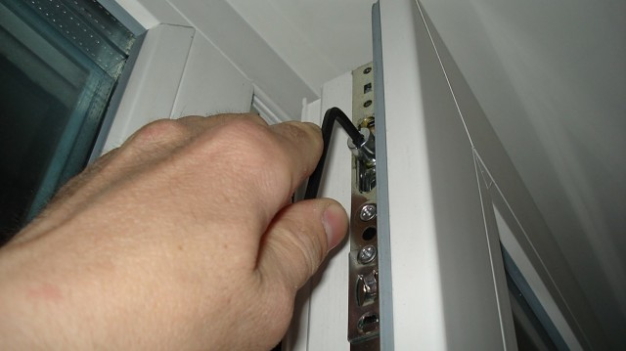
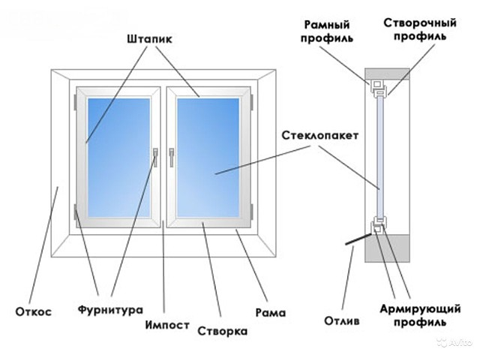
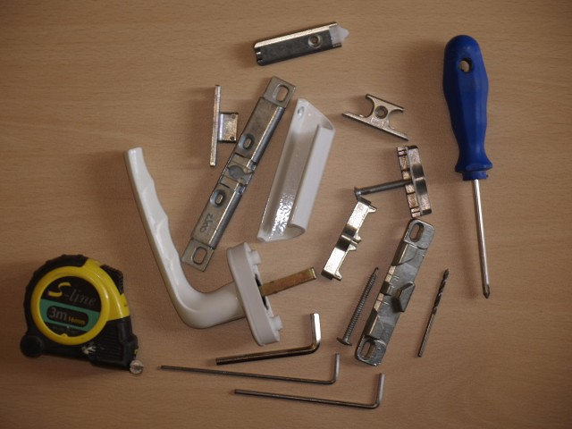
Для начала желательно детально рассмотреть методику регулировки окна. Так, если необходимо изменить местоположение створки (для свободного открывания), то желательно произвести ряд последовательных процедур: 1. Открыть окно; 2. Провернуть регулировочный винт, расположенный в торцевой части створки (район верхней петли) на 3 - 5 оборотов по часовой стрелке; 3. Закрыть окно; 4. Снять защиту с нижней петли; 5. С помощью шестигранника прокрутить регулировочный винт нижней петли на 3 – 5 оборотов по часовой стрелке; 6. Проверить работоспособность окна и отсутствие затираний во время работы, а при необходимости произвести повторную регулировку элемента.
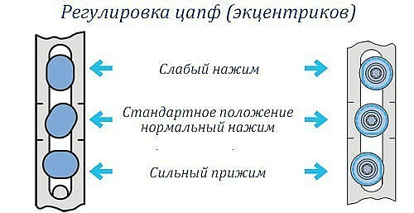
В ситуации, когда требуется усилить степень прилегания створки к основанию рамы, поступают следующим образом. Сначала для этих целей используют систему эксцентриков, которые располагаются с торцевой части створки со стороны расположения ручки. Для чего эксцентрики с помощью плоскогубцев или шестигранника должны быть переставлены в соответствующее положение. В некоторых моделях окон, конструкции эксцентриков выполнены таким образом, что для того чтобы произвести их регулировку, достаточно лишь потянуть эксцентрик на себя, затем сделать необходимый проворот, а уже после этого отпустить эксцентрик (произойдет его прижатие за счет пружины). В целом подобную процедуру регулировки эксцентриков специалисты рекомендуют производить два раза в год (период межсезонья), увеличивая либо уменьшая степень прижатия. Однако указанным методом можно обеспечить регулировку прижатия окна со стороны расположения ручки. Когда же пользователю требуется произвести усиление прижатия створки со стороны навесов, то поступают другим способом. Так, если следует обеспечить более сильное прижатие створки (со стороны навесов) оконной конструкции поворотного типа, тогда пользуются регулировочным винтом на нижней петле. Когда же требуется произвести аналогичную процедуру для поворотно-откидной конструкции, то необходимо будет выполнить дополнительное регулирование прижима створки окна за счет верхней петли. Для чего следует выполнить процедуры в следующей последовательности: 1. Открыть створку; 2. Повернуть ручку створки в положение «проветривание» (сымитировав закрытие окна путем нажатия на блокиратор); 3. Для усиления прижатия створки следует вращать регулировочный винт на петле по ходу часовой стрелки, тогда как для ослабления прижима необходимо вращать регулятор в обратном направлении. Определенные типы фурнитуры для окон регулируются с помощью специальных ответок, (располагаются обычно на оконной раме со стороны ручки) которые могут настраиваться при помощи ключей типа шестигранник. Так, для более сильного прижима оконной створки к основанию рамы потребуется сместить ответку наружу (в сторону улицы). А также используют прижимные механизмы, находящиеся на раме со стороны навесов. Их регулировка осуществляется шестигранником, при этом более сильный прижим створки к раме будет обеспечиваться в том случае, когда язычок механизма будет выдвинут более сильно. Довольно распространенным дефектом металлопластикового окна считается тугое вращение ручки. Зачастую вызвано подобное обстоятельство может быть тем, что фурнитура не имеет достаточной смазки. В таком случае ремонт окна сводится к банальному смазыванию запирающего механизма и всех трущихся элементов машинным маслом либо аэрозольной смазкой (например, WD-40). Аналогичным методом обеспечивается и регулировка дверей балконных блоков. В ситуации же когда необходимо полностью заменить ручку, следует пальцами потянуть на себя декоративную накладку ручки и после провернуть ее на 90 º (дабы освободить доступ к винтам). Выкрутив крепежные винты, ручка с легкостью может быть удалена. А процедура закрепления новой ручки должна быть выполнена в обратной последовательности. Рекомендации как ухаживать за пластиковыми окнами Следует отметить, что залог долговременной и качественной работы окна зависит от своевременного выполнения сервисных операций и даже при отсутствии визуальных дефектов производить указанные процедуры желательно не реже одного раза в год. Для чего должна быть произведена смазка всех основных узлов, а также выполнено увлажнение резиновых уплотнителей. Также несколько слов необходимо сказать о правилах использования окон: • Поворачивать ручку окна следует только при полностью закрытой створке; • Не допускать наличие посторонних предметов в свободной полости оконной рамы; • Эксплуатацию окон производить с учетом выполнения всех отделочных работ (откосы). Однако необходимо отметить, что вопреки элементарности описанных методов, к устранению неполадок и регулировке окна, следует приступать только после детального ознакомления с принципом работы установки. В противном случае более правильным методом будет помощь специалистов в указанной обла
Для начала желательно детально рассмотреть методику регулировки окна. Так, если необходимо изменить местоположение створки (для свободного открывания), то желательно произвести ряд последовательных процедур: 1. Открыть окно; 2. Провернуть регулировочный винт, расположенный в торцевой части створки (район верхней петли) на 3 - 5 оборотов по часовой стрелке; 3. Закрыть окно; 4. Снять защиту с нижней петли; 5. С помощью шестигранника прокрутить регулировочный винт нижней петли на 3 – 5 оборотов по часовой стрелке; 6. Проверить работоспособность окна и отсутствие затираний во время работы, а при необходимости произвести повторную регулировку элемента.
В ситуации, когда требуется усилить степень прилегания створки к основанию рамы, поступают следующим образом. Сначала для этих целей используют систему эксцентриков, которые располагаются с торцевой части створки со стороны расположения ручки. Для чего эксцентрики с помощью плоскогубцев или шестигранника должны быть переставлены в соответствующее положение. В некоторых моделях окон, конструкции эксцентриков выполнены таким образом, что для того чтобы произвести их регулировку, достаточно лишь потянуть эксцентрик на себя, затем сделать необходимый проворот, а уже после этого отпустить эксцентрик (произойдет его прижатие за счет пружины). В целом подобную процедуру регулировки эксцентриков специалисты рекомендуют производить два раза в год (период межсезонья), увеличивая либо уменьшая степень прижатия. Однако указанным методом можно обеспечить регулировку прижатия окна со стороны расположения ручки. Когда же пользователю требуется произвести усиление прижатия створки со стороны навесов, то поступают другим способом. Так, если следует обеспечить более сильное прижатие створки (со стороны навесов) оконной конструкции поворотного типа, тогда пользуются регулировочным винтом на нижней петле. Когда же требуется произвести аналогичную процедуру для поворотно-откидной конструкции, то необходимо будет выполнить дополнительное регулирование прижима створки окна за счет верхней петли. Для чего следует выполнить процедуры в следующей последовательности: 1. Открыть створку; 2. Повернуть ручку створки в положение «проветривание» (сымитировав закрытие окна путем нажатия на блокиратор); 3. Для усиления прижатия створки следует вращать регулировочный винт на петле по ходу часовой стрелки, тогда как для ослабления прижима необходимо вращать регулятор в обратном направлении. Определенные типы фурнитуры для окон регулируются с помощью специальных ответок, (располагаются обычно на оконной раме со стороны ручки) которые могут настраиваться при помощи ключей типа шестигранник. Так, для более сильного прижима оконной створки к основанию рамы потребуется сместить ответку наружу (в сторону улицы). А также используют прижимные механизмы, находящиеся на раме со стороны навесов. Их регулировка осуществляется шестигранником, при этом более сильный прижим створки к раме будет обеспечиваться в том случае, когда язычок механизма будет выдвинут более сильно. Довольно распространенным дефектом металлопластикового окна считается тугое вращение ручки. Зачастую вызвано подобное обстоятельство может быть тем, что фурнитура не имеет достаточной смазки. В таком случае ремонт окна сводится к банальному смазыванию запирающего механизма и всех трущихся элементов машинным маслом либо аэрозольной смазкой (например, WD-40). Аналогичным методом обеспечивается и регулировка дверей балконных блоков. В ситуации же когда необходимо полностью заменить ручку, следует пальцами потянуть на себя декоративную накладку ручки и после провернуть ее на 90 º (дабы освободить доступ к винтам). Выкрутив крепежные винты, ручка с легкостью может быть удалена. А процедура закрепления новой ручки должна быть выполнена в обратной последовательности. Рекомендации как ухаживать за пластиковыми окнами Следует отметить, что залог долговременной и качественной работы окна зависит от своевременного выполнения сервисных операций и даже при отсутствии визуальных дефектов производить указанные процедуры желательно не реже одного раза в год. Для чего должна быть произведена смазка всех основных узлов, а также выполнено увлажнение резиновых уплотнителей. Также несколько слов необходимо сказать о правилах использования окон: • Поворачивать ручку окна следует только при полностью закрытой створке; • Не допускать наличие посторонних предметов в свободной полости оконной рамы; • Эксплуатацию окон производить с учетом выполнения всех отделочных работ (откосы). Однако необходимо отметить, что вопреки элементарности описанных методов, к устранению неполадок и регулировке окна, следует приступать только после детального ознакомления с принципом работы установки. В противном случае более правильным методом будет помощь специалистов в указанной обла

